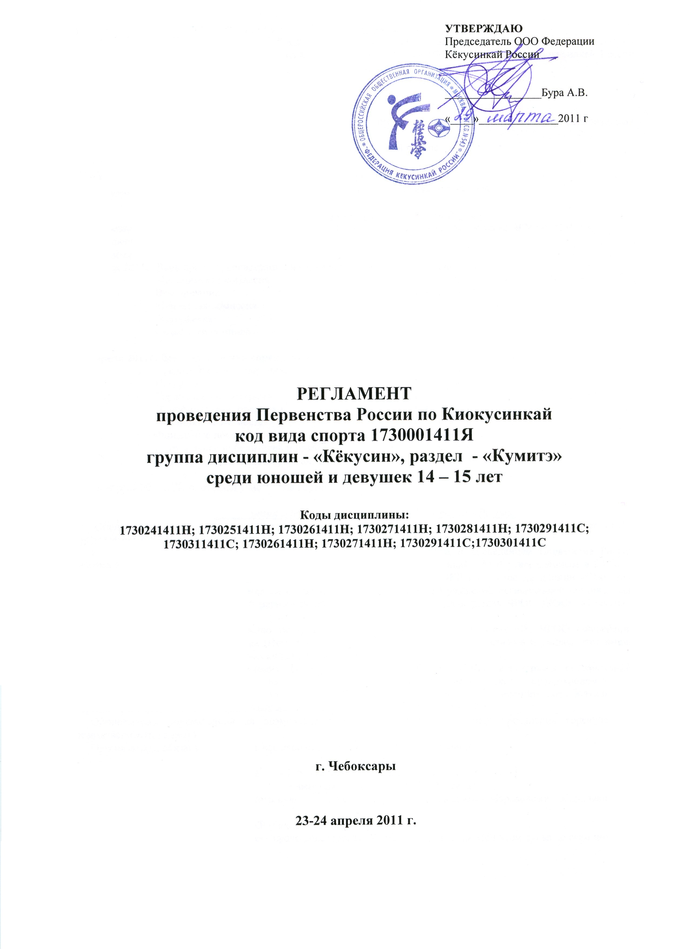

- Цели и задачи
  - Первенство России среди юношей и девушек является календарным мероприятием Министерство спорта, туризма и молодежной политики РФ, Федерации Кёкусинкай России (ФКР), Ассоциации Киокусинкай России (АКР) и проводится с целью:
- пропаганды здорового образа жизни;
- развития и популяризации вида спорта киокусинкай;
- повышения спортивного мастерства спортсменов;
- развития спортивно-методических связей и обмена опытом между тренерами и спортсменами региональных организаций ФКР;
- выявления сильнейших спортсменов ФКР в данной возрастной группе;
- присвоение спортивных разрядов;
- укрепления спортивной дружбы среди участников соревнований;
- привлечения молодежи к систематическим занятиям физической культурой и спортом.;

- Место и время проведения Первенства России
Соревнования состоятся в городе Чебоксары 23-24 апреля 2011года. в спорткомплекс ЧГУ им. И.Н. Ульянова (ул. Университетская, 38)
Программа проведения Первенства России:
23 апреля 2011г. День приезда, регистрации и размещения участников соревнований;
Медицинская комиссия
Взвешивание с 16 00 до 18 00
Мандатная комиссия
Жеребьевка с 18 00 до 19 00
Судейский семинар с 19 00 до 20 00

24 апреля 2011г. День проведения соревнований
Предварительные поединки с 10 00 до 13 00
Перерыв с 13 00 до 14 00
Торжественное открытие с 14 00 до 14 30
Полуфинальные поединки с 14 00 до 16 00
Поединки за 3-е места с 16 00 до 16 30
Финальные поединки с 16 30 до 17 00
Награждение победителей и призеров с 17 00 до 17 30
Сайонара (представители, судьи, тренера) с 19 00 до 22 00

« 25 » апреля 2011г. День отъезда участников соревнований.

- Организация и руководство проведения Первенства России.
Общий контроль за подготовкой и проведением соревнований осуществляет ФКР. Ответственный от ФКР – председатель ФКР Бура А.В. (V дан).
Непосредственное исполнение мероприятий, связанных с подготовкой и проведением Первенства России должно соответствовать правилам проведения соревнований по «Киокусинкай» АКР утверждённым в 2008г. с учётом Дополнений к правилам проведения соревнований, проводимых ФКР по группе дисциплин «Кёкусин», утверждённым в 2006г., и возлагается на Оргкомитет, сформированный Чувашской региональной организацией ФКР. Ответственный от Чувашской региональной организации ФКР – Руководитель ЧРОО ДЮСК «Такуан» - Даниленко Д.Г (II дан).
Состав оргкомитета: Министерство по физической культуре, спорту и туризму ЧР, ЧРОО «Федерация Кекусинкай», Администрация города Чебоксары, ФГОУ ВПО «Чувашский государственный университет имени И.Н. Ульянова», ЧРОО Детско-юношеский спортивный клуб «Такуан».
В обязанности Оргкомитета входит формирование и обеспечение работы секретариата соревнований, включающего главного секретаря, технических секретарей, информатора, помощников – судьи-хронометриста (секундометристов), а также технического персонала. Оргкомитет должен обеспечить медицинское обслуживание первенства в соответствии с «Правилами по Киокусинкай АКР утверждённым в 2008г».
Организаторы соревнований за возможные травмы, полученные в рамках проведения соревнований, ответственности не несут.
Организаторы обязаны обеспечить всё необходимое для открытой жеребьёвки.
- Судейство.
Главный судья Первенства России – Ермолаев О.А. (4 Дан, СПК, Брянск).
Главный секретарь – Химиченко А.А. (3 Дан, СПК, Москва).
Полномочия и обязанности Главного судьи и Главного секретаря определяются «Правилами соревнований по Киокусинкай».
Судьи, утверждённые списком ФКР (боковые, рефери)
Каждая региональная команда имеет право делегировать за свой счёт 1 судью. При этом судья должен иметь не ниже первой судейской категории.
- Участники Первенства России.
К участию в Первенстве России допускаются команды региональных организаций (отделений) ФКР, не имеющие задолженности по годовому членскому взносу за 2010г.
Участниками Первенства России среди юношей и девушек (14 – 15 лет) могут быть спортсмены мужского и женского полов, которым на день проведения соревнований исполнилось 14 лет, но не исполнилось 16 лет, имеющие квалификацию по виду спорта Киокусинкай, не ниже 6 кю, прошедшие специализированный медицинский осмотр в физкультурном диспансере не ранее 15 дней до начала соревнования. Если в месте проживания спортсмена не имеется физкультурного диспансера, допускается прохождение осмотра в другом лицензированном государственном медицинском учреждении.
На основании решений заседаний Президиума ФКР от 06.12.97 и 12.01.04 от региональных организаций к участию в Первенстве допускается не более 2-х человек в каждой весовой категории. Для региональных организаций, имеющих более 500 членов ( согласно годового взноса за 2010 год ) в каждой весовой категории допускается по 3 спортсмена. Команда региона – организатора турнира имеет право выставить двойной состав в каждой весовой категории.
При прохождении мандатной комиссии для получения допуска к участию в соревнованиях спортсмен должен предоставить следующие документы:
- оформленную заявку на участие в соревнованиях от региональной организации (форма заявки приведена в Приложении 1).
- документ, удостоверяющий личность (паспорт гражданина РФ с пропиской в регионе от которого выступает спортсмен);
- документы, подтверждающие стилевую и спортивную квалификацию;
- допуск спортивного врача;
- полис обязательного медицинского страхования (оригинал);
- письменная расписка от родителей и каждого участника о собственной ответственности за возможные травмы (форма расписки приведена в Приложении 2) + копия паспорта РФ родителя, подписавшего расписку;
- карточку участника (форма карточки приведена в Приложении 3).
При отсутствии любого из указанных документов спортсмен может быть не допущен к участию в Первенстве.
Спортсмен должен иметь при себе:
- белое чистое кимоно, при этом разрешаются нашивки и эмблемы в соответствие с правилами Киокусинкай;
- пояс, соответствующий квалификации;
- протекторы белого цвета на голень и подъем стопы – обязательно;
- индивидуальную защитную раковину на пах – для юношей;
- боксёрский шлем;
--девушки должны иметь защитный протектор на грудь (форма определена на Зимней Школе ФКР 2010).

- Правила соревнований.
Первенство России по кумитэ проводится в соответствии с Правилами проведения соревнований по «Киокусинкай» АКР, утверждёнными в 2008г. с учётом Дополнений к правилам проведения соревнований, проводимых ФКР по группе дисциплин «Кёкусин», утверждённым в 2006г.
Соревнования проходят в весовых категориях:
Юноши 14 – 15 лет
Наименование дисциплины | Код дисциплины | Кол-во видов программы
40 кг | 1730241411Н | 1
45 кг | 1730251411Н | 1
50 кг | 1730261411Н | 1
55 кг | 1730271411Н | 1
60 кг | 1730281411Н | 1
65 кг | 1730291411С | 1
65+кг | 1730311411С | 1
Девушки 14-15 лет
Наименование дисциплины | Код дисциплины | Кол-во видов программы
50 кг | 1730261411Н | 1
55 кг | 1730271411Н | 1
60 кг | 1730291411С | 1
60+кг | 1730301411С | 1

Юноши 14-15 лет:
2′ + 2′ + взвешивание + 1′ (разница в весе 2,5 кг. и более, св. 65 кг. - 5 кг. и более)

Девушки 14-15 лет:
2′ + 2′ + взвешивание + 1′ (разница в весе 2,5 кг. и более, св. 60 кг. - 5 кг. и более)
Всего проводится 11 видов программы - разыгрывается 11 комплектов наград по 3 места в каждом комплекте.

- Обеспечение безопасности участников и зрителей
В целях обеспечения безопасности участников и зрителей, соревнование разрешается проводить на спортивный сооружениях, принятых к эксплуатации государственными комиссиями, при условии наличия актов технического обследования готовности сооружения к проведению мероприятия в соответствии с «Положением о мерах по обеспечению общественного порядка и безопасности, а также эвакуации и оповещения участников и зрителей при проведении массовых спортивных мероприятий» (№ 786 от 17.10.1983г.), «Рекомендациями по обеспечению безопасности и профилактике травматизма при занятиях физической культурой и спортом» (№ 44 от 01.04.1993г.).
- Определение победителей и награждение.
Соревнования проводятся в форме личного первенства по олимпийской системе с выбыванием после поражения и поединками за 3 места.
Определение победителей и призеров производится в соответствии с Правилами проведения соревнований по «Киокусинкай» АКР, утверждёнными в 2008г. с учётом Дополнений к правилам проведения соревнований, проводимых ФКР по группе дисциплин «Кёкусин», утверждённым в 2006г. Победители и призеры Первенства в каждой весовой категории и награждаются:
- кубками;
- медалями;
- дипломами.
Победители, призеры и обладатели специальных призов могут награждаться ценными подарками от спонсоров турнира.
Подсчёт баллов командного зачета согласно таблице:
1 место – 4 балла
2 место – 3 балла
3 место – 2 балла
4 место – 1 балл.
- Финансовые условия.
Расходы по финансированию Первенства несут ФКР и Минспорттуризма РФ по мере поступления средств из бюджета на долевых условиях.
За счёт средств АКР, ФКР и внебюджетных средств других участвующих организаций, обеспечиваются статьи затрат, связанных с организационными расходами по подготовке и проведению соревнований.
Расходы по командированию главного судьи, главного секретаря, а также судей утверждённых ФКР (проезд, проживание, питание) несет Чувашская региональная организация ФКР, в лице ЧРОО ДЮСК «Такуан».
Расходы по финансированию участников (проезд, проживание, питание) несут командирующие организации.
Стартовые взносы не взимаются.
- Заявки.
Предварительные заявки на участие в Первенстве России направлять до « 15 » апреля 2011 года.
Адрес для подачи заявок: 428000 г. Чебоксары, ул. Энтузиастов,7 ЧРОО ДЮСК «Такуан»
Тел. раб. 8 (8352) 38 61 23, м. 8 927 668 61 23, м. 8 927 667 21 37(Даниленко Дмитрий Георгиевич)
Предварительные заявки принимаются только в электронном виде на е-mail: clubtakuan@yandex.ru.
Форма заявки приводится в Приложении № 1 к данному Положению
Оригинал заявки принимаются только в печатном виде (Заявка должна быть подписана и заверена личной печатью врача, который обязан заверить допуск каждого спортсмена. Заверена круглой печатью физкультурного диспансера или другого государственного медицинского учреждения. Количество допущенных спортсменов в заявке указывается прописью. Форма заявки приводится в Приложении № 1 к данному Положению.), вместе с иными указанными документами предоставляется официальным представителем команды в мандатную комиссию.
Несвоевременно поданные или неправильно оформленные заявки не принимаются.
Без предварительной заявки команды к участию в Первенстве России не допускаются.

- Размещение участников.
Размещение участников проводится в гостинице « Курортная »
Стоимость проживания от 650 рублей, питание 3-х разовое от 400 рублей.
По адресу: г. Чебоксары ул. Мичмана Павлова,29. Тел.гостиницы 8 (8352) 41 66 29,41 98 98.
Информация по проезду: Встреча участников соревнований будет организованна в соответствии с заявками прибытия команд (станция «Канаш», Ж/Д и автовокзал г. Чебоксары)
Ответственный за размещение: Николаев Владимир Иванович (8 961 346 89 54).
Размещение гостей и болельщиков производится без участия Оргкомитета.

Конт. тел. Федерации Кекусинкай Чувашии. 8 (8352) 48 34 55 – председатель Петров Василий Владимирович

Настоящее Положение является основанием для оформления командировочных документов.

Оргкомитет

Приложение 1
Заявка
на участие команды [РЕГИОН]
в Первенстве России среди юношей (14 -15 лет)
по Киокусинкай (код вида спорта 1730001411Я)
группа дисциплин - «Кёкусин», программа - «Кумитэ»

Дата город

№№ | Фамилия И.О. | Дата рожд. | Полных лет | Кю, дан | Разряд, звание | Вес | Тренер(ы) | Отметка врача
1

Печать медицинского учреждения:
Всего допущено к соревнованиям спортсменов:
Руководитель региональной организации: Печать
Руководитель органа исполнительной власти в области
физической культуры и спорта региона Печать

Приложение 2
РАСПИСКА
РОДИТЕЛИ:
Я, _____________________________________________________________________,
Отец/мать Фамилия, имя, отчество
паспорт:
серия _________,номер __________, выдан ___________________________, дата ________
разрешаю своему (ей) сыну (дочери) ______________________________________________ фамилия, имя, отчество
дата рождения ___________принять участие в Первенстве России по кумитэ среди юношей и девушек (14 – 15 лет) «___» ____________ 200__г.
В случае получения травм, претензий к организаторам турнира не имею.

Дата: ____________ Подпись: _____________

СПОРТСМЕН:
Я, _____________________________________________________________________,
Фамилия, имя, отчество спортсмена
знаю и понимаю Правила проведения соревнований по Кёкусинкай и обязуюсь их выполнять на Первенстве России по кумитэ среди юношей и девушек (14 – 15 лет) «___» _____________ 20__ г.

Дата: ____________ Подпись: _____________

ТРЕНЕР: Подписи родителей и спортсмена удостоверяю.

Дата: ____________ Подпись: _____________
+ копия паспорта родителя, подписавшего расписку

Приложение 3
КАРТОЧКА УЧАСТНИКА
Город, регион ___________________________________________________________________________
Фамилия, имя спортсмена_______________________  Кю ________________ Разряд____________________  Тренер ________________________________________  Основные достижения спортсмена:  - .  - .  - .  - . | Фамилия, имя спортсмена_______________________  Кю ________________ Разряд____________________  Тренер ________________________________________  Основные достижения спортсмена:  - .  - .  - .  - .

